Étape 2: Objectif Lune

Afin de construire un monde meilleur pour tous et pour la planète, l'Agence Spatiale Européenne organise une mission lunaire pour trouver des solutions aux défis environnementaux posés au niveau mondial par le changement climatique et le développement durable.

Vous avez déjà choisi un objectif de développement durable prioritaire parmi les 7 proposés.

L’agence spatiale de votre pays recrute des astronautes qui vont participer à la mission lunaire de l'Agence Spatiale Européenne pour trouver des solutions contre le changement climatique et protéger l’environnement de notre planète.

Remplissez la fiche de candidature et postulez. Sauvons notre planète!

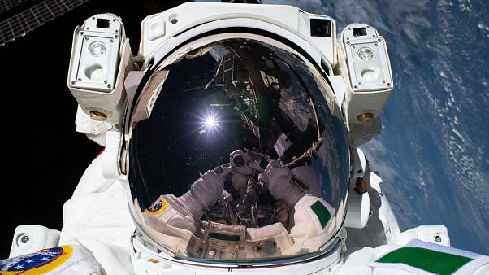
MISSION LUNAIRE 2020 CONTRE LE CHANGEMENT CLIMATIQUE

FICHE DE CANDIDATURE
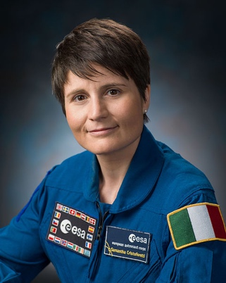

PRÉNOM et NOM DU CANDIDAT: Sofia Damico
LIEU ET DATE DE NAISSANCE: Venise, 17 novembre 1987
ADRESSE : Via Samandrina 32
NATIONALITÉ: italienne
TELEPHONE : 320 1572525
ADRESSE MAIL : sofiadamico87@gmail.it

Présentez-vous | Je m’appelle Sofia Damico, j’ai 34 ans et je suis 1,65 mètres de haut. Je suis une personne tranquille qui s’adapte à touts types de situaziones. Je suis mariée et j’ai deux enfants, avec qui j’aime passer mon temps libre. De plus j’aime faire de l’activité physique pour rester en forme et les livres de science-fiction sont ma passion.
Formation / Diplôme(s) | Je suis diplomée au lycée scientifique Ugo Morini à Venise avec les meilleures notes. J’ai obtenu un diplome en sciences et mathématiques à l’université La Normale à Pisa. De plus j’ai pris le certificat Proficiency C2 d’anglais.
Quelles sont vos compétences personnelles? | Je suis une grande nageuse: je pratique natations depuis que j’ai 7 ans. Je parle trés bien l’anglais et le russe et de plus j’ai obtenu le brevet de pilote privé et de plongeur et j’ai participé à un cours de premiers secours. En 2006 a été la publication de ma thèse du diplome.
Quelles sont vos compétences professionnelles? | J’ai été professeur de mathématiques et physique pendant trois ans au lycée Ugo Morini à Venise.
Décrivez votre expérience en lien avec le poste proposé.
Raisons du voyage. Quelles sont vos motivations? Pourquoi aimeriez-vous participer à notre mission lunaire? | J’aimerais beaucoup participer à votre mission lunaire parce que je suis passionnée d’astronomie depuis que j’étais petite et je pense que cette expérience peut me faire grandir professionnellement et humainement. J’ai toujours eu un grand respect pour notre planète et la participation à cette mission me permettrait de faire quelque chose de concret et utile pour le sauver de tous les problèmes environnementaux.
Moyen de transport et équipement souhaités. Justifiez. | J’aimerais faire ce voyage avec la vaisseau spatial, en portant une combinaison spatiale avec un dispositif de détection des situations d’urgence et un autre pour communiquer avec les autres astronautes.
Vous disposez d’un bagage de 10 Kg. Qu’est-ce que vous emporteriez avec vous? Pourquoi? | Dans ma bagage de 10 Kg je me porterais certainement un bloc-note avec un stylo et des crayons pour écrire et dessiner tout ce que je vois pendant cet expérience; des livres autobiographiques des astronautes qui sont allés sur la lune; quelques vetements et une photo de ma famille pour me sentir plus proche d’eux.
Quelles solutions contre le changement climatique pensez-vous trouver grâce à cette mission? | Une solution contre le changement climatique qu’on pourrait trouver est la creation d’une colonie sur la lune où pouvoir transférer les industries lourdes et les activités qui polluent le plus, avec des missiles.

